Sreda, 1. 12. 2021
MAT | Razporejam – DZ 71, 72  Pripravi si tri avtomobilčke različnih barv.  Na koliko načinov jih lahko razporediš?  Poglej v DZ na strani 71 zgoraj. Namesto avtomobilčkov lahko uporabiš barvice, kocke…  Reši prvo nalogov DZ 71.  Rešitev:  Oglej si naloge na strani 72.  Pripravi si različna oblačila (kot deklica pri 2. nalogi) in ugotovi na koliko načinov se lahko oblečeš. Reši nalogo. | pošlji
SLJ | Bratova papagaja - branje z razumevanjem - DZ 56, 57  Preberi besedilo Bratova Papagaja. Ti je bilo všeč?  Ustno odgovori na vprašanja:  - Kdo ima zelo rad živali?  - Kje je dobil papagaja?  - Kako je skrbel zanju?  - Kaj se je zgodilo nekega dne, ko brat ni bil pozoren?  - Kdo je rešil papagaja?  Ponovno preberi besedilo in samostojno reši 2. in 3. nalogo v DZ na strani 57. Natančno preberi navodili pri nalogah.  Nato odpri šolski zvezek in v celih povedih s pisanimi črkami samostojno napiši odgovore na spodnja vprašanja:  1. Kdo je napisal besedilo?  2. Kje je Janjin brat dobil papagaja?  3. Kako je skrbel za papagaja?  4. Kaj se je zgodilo, ko je bila kletka odprta?  5. Kdo je rešil papagaja?  6. Pomisli, kako bi bilo lahko ime papagajema.  *Zapis v zvezku:  Preverjanje znanja  Bratova papagaja  Odgovori  Če želiš lahko rešiš tudi 5. nalogo v DZ 57. | pošlji
SPO | Spoznali smo, preverim svoje znanje – DZ 30, 31  Preberi besedilo Spoznali smo - DZ 30 in ponovi, kar smo se učili o kmetiji.  Nato samostojno reši naloge na strani 31.  Preveri rešitve:  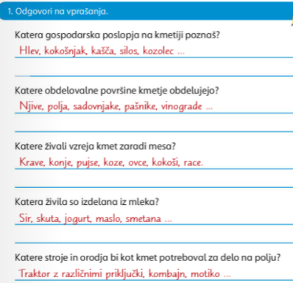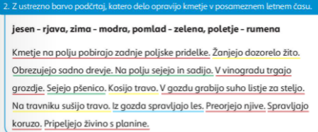
GUM | Zvočna improvizacija Nevihta  Poslušaj improvizacijo nevihte, ki jo izvaja slovenska zasedba Perpetuum Jazzile (Afrika).  https://www.youtube.com/watch?v=yjbpwlqp5Qw  Na kakšen način so posnemali vremenske pojave?  Kako pa bi ti pričaral zvok nevihte, rahlega dežja, grmenja…?

